Сергей Прибыльщиков

Фото:1984
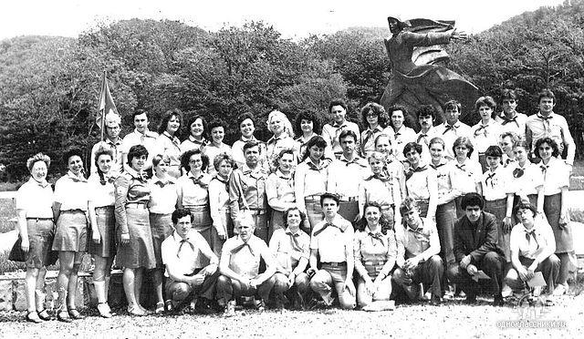1984
Комментарий: Фото:1984
Наименование папки: Сергей Прибыльщиков

Фото:i (10)
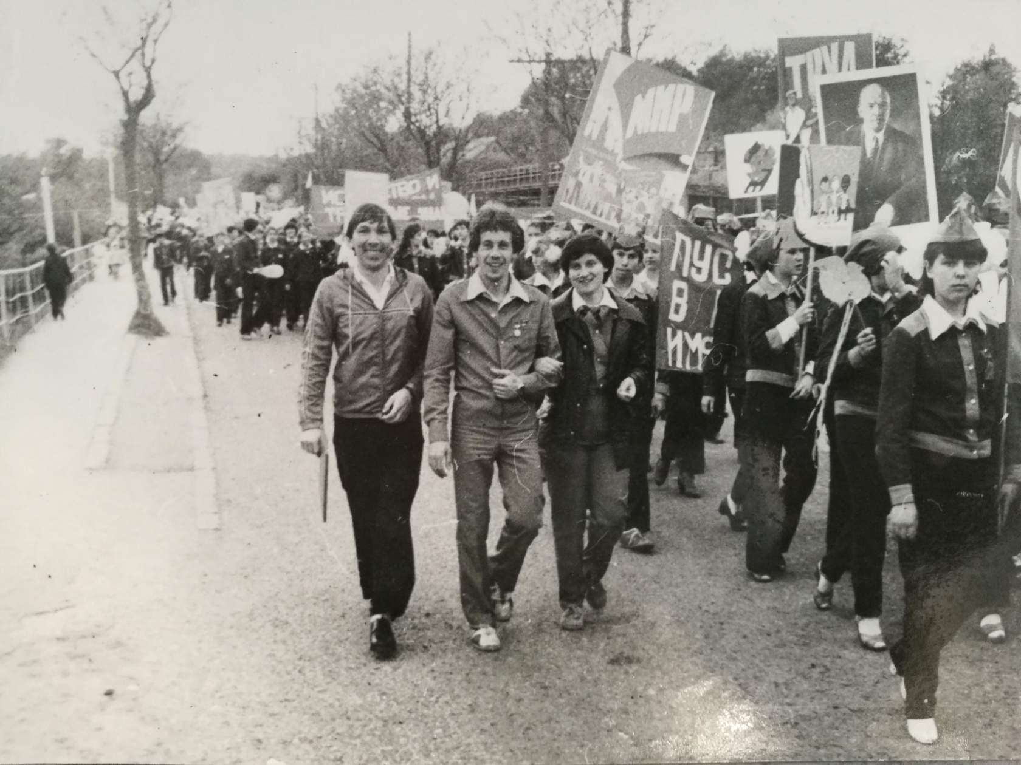i (10)
Комментарий: Фото:i (10)
Наименование папки: Сергей Прибыльщиков

Фото:i (11)
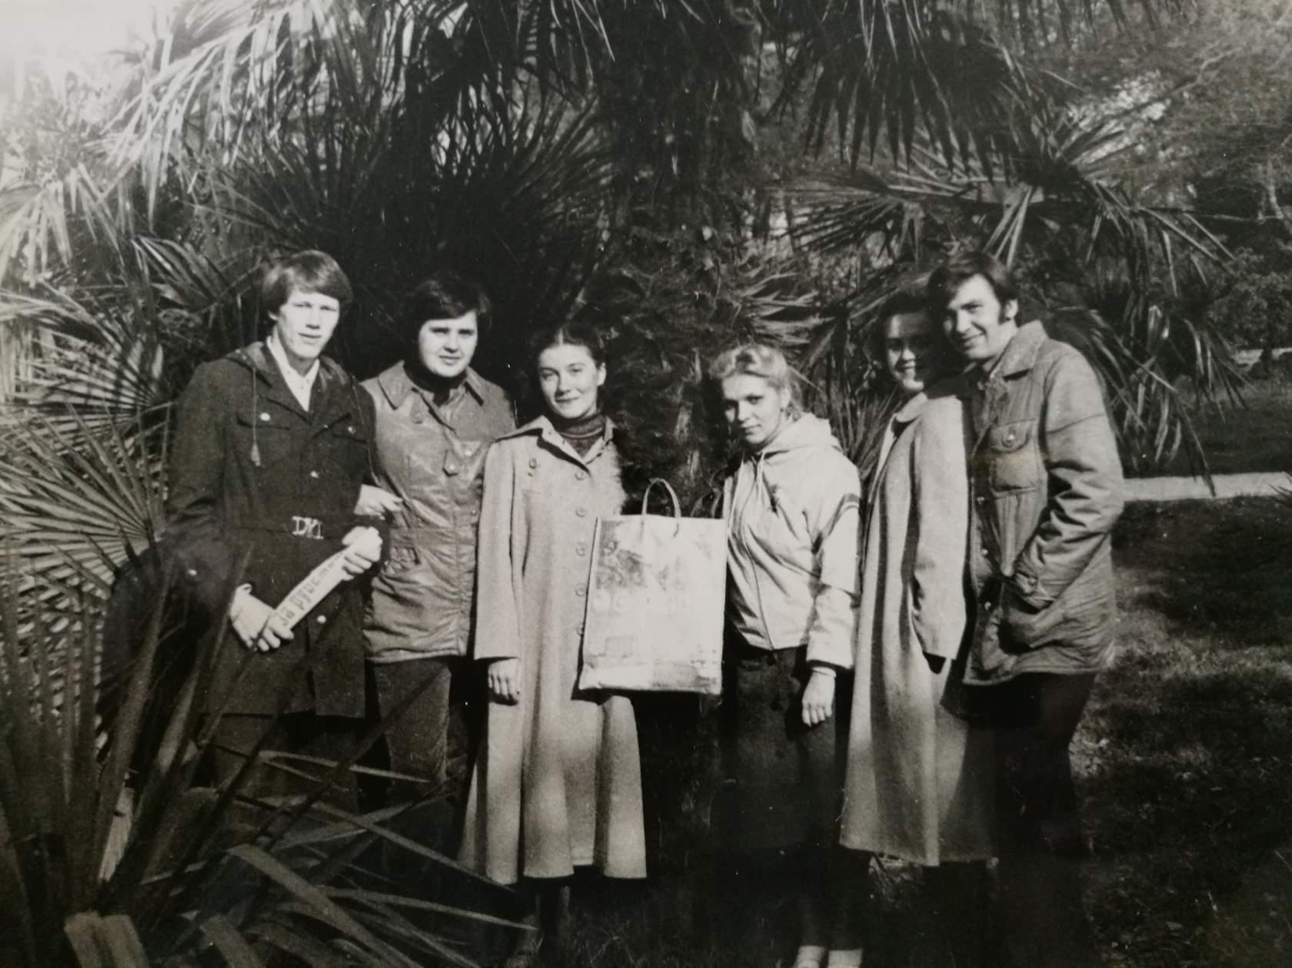i (11)
Комментарий: Фото:i (11)
Наименование папки: Сергей Прибыльщиков

Фото:i (12)
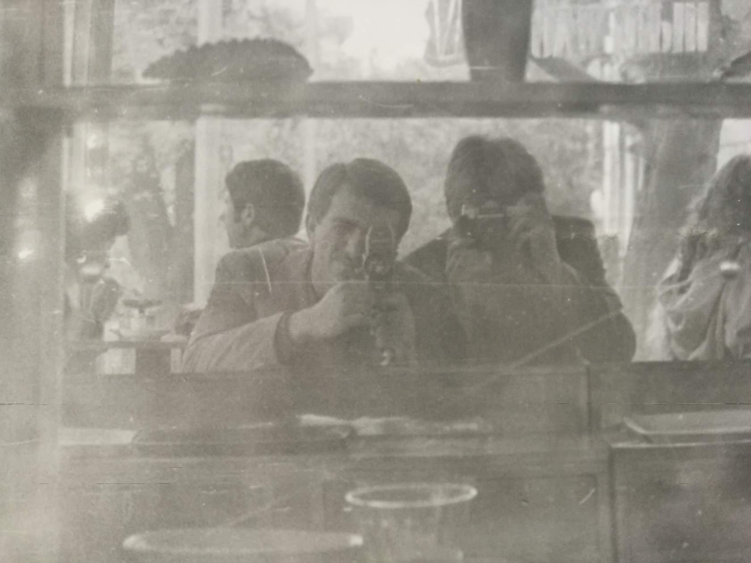i (12)
Комментарий: Фото:i (12)
Наименование папки: Сергей Прибыльщиков

Фото:i (13)
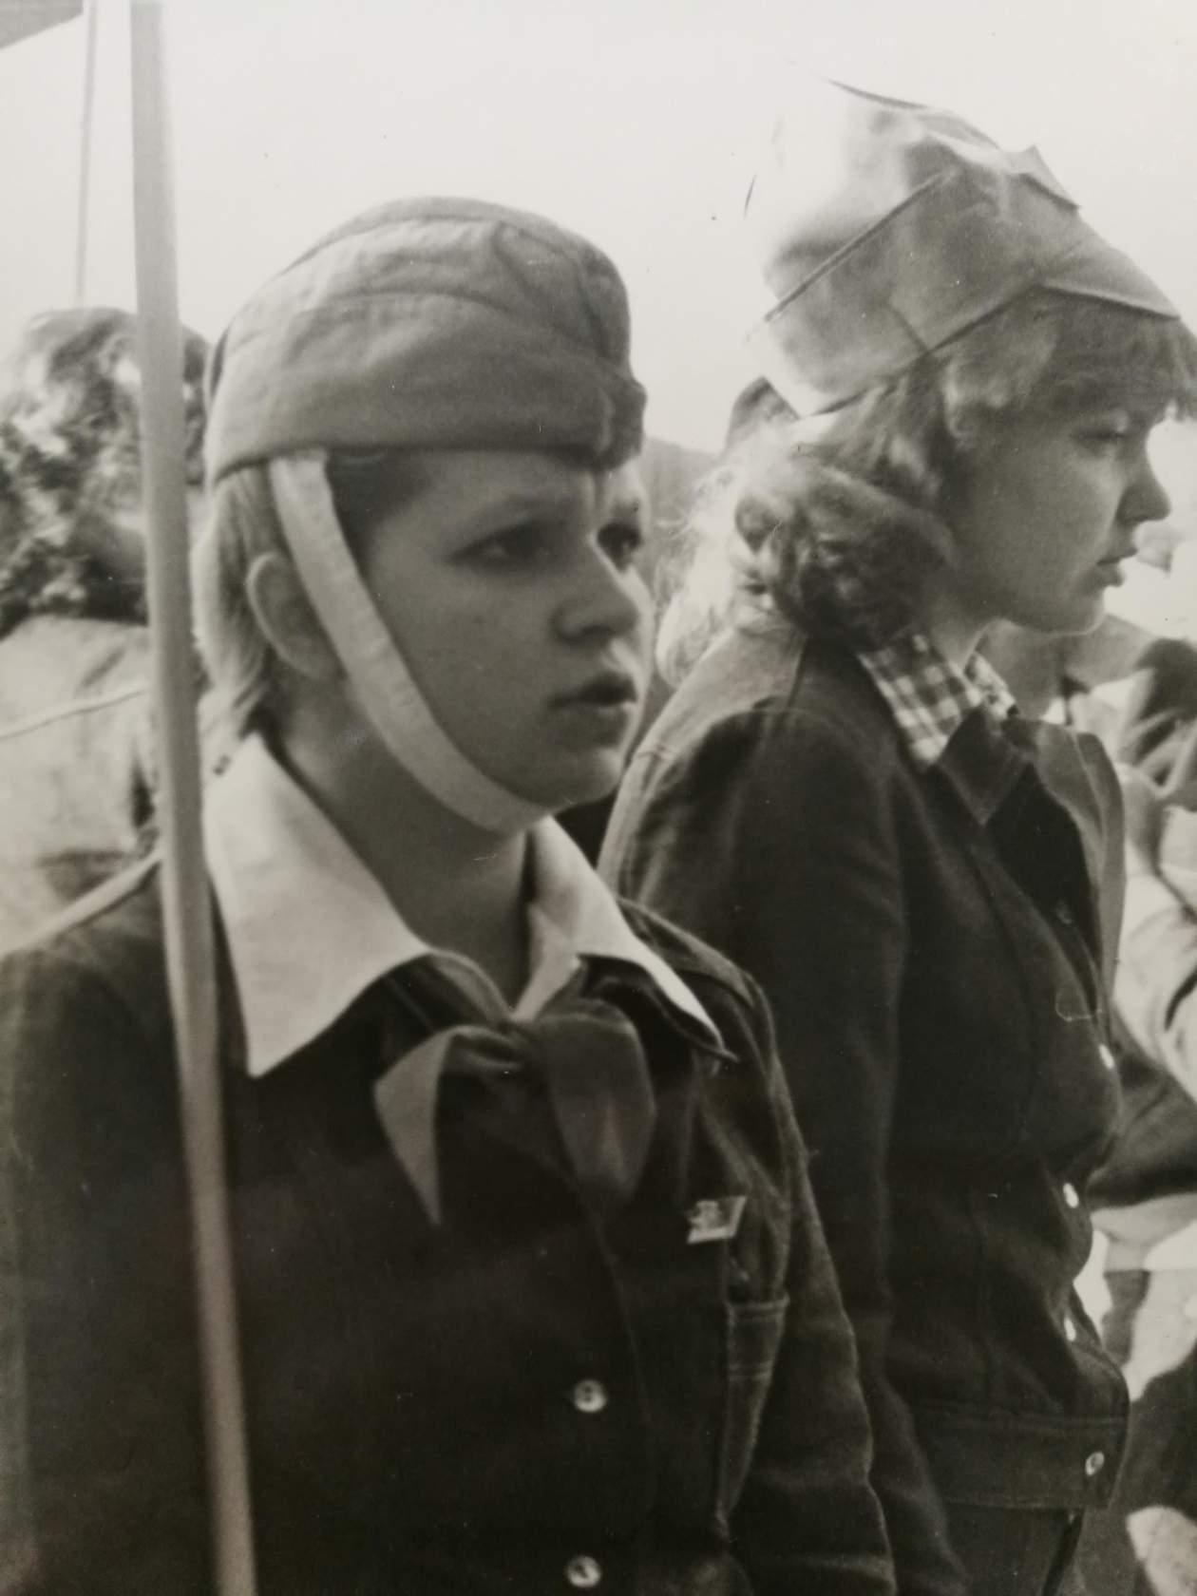i (13)
Комментарий: Фото:i (13)
Наименование папки: Сергей Прибыльщиков

Фото:i (14)
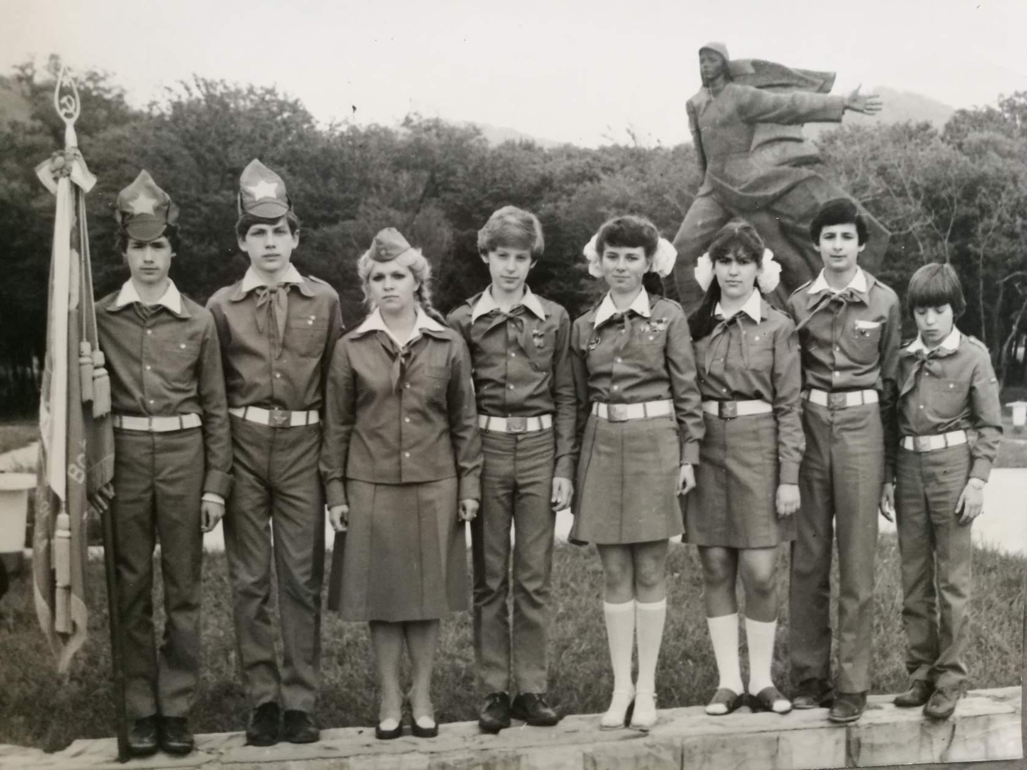i (14)
Комментарий: Фото:i (14)
Наименование папки: Сергей Прибыльщиков

Фото:i (15)
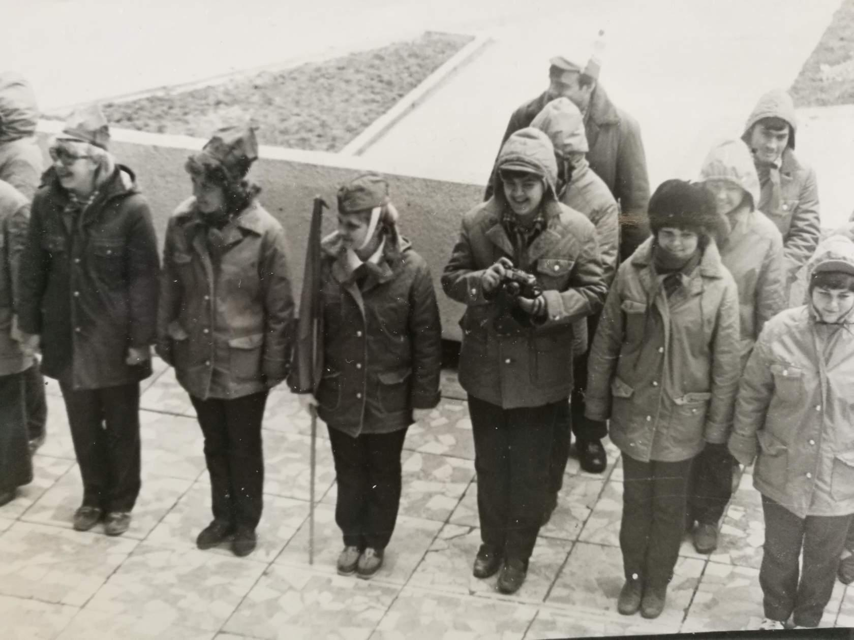i (15)
Комментарий: Фото:i (15)
Наименование папки: Сергей Прибыльщиков

Фото:i (16)
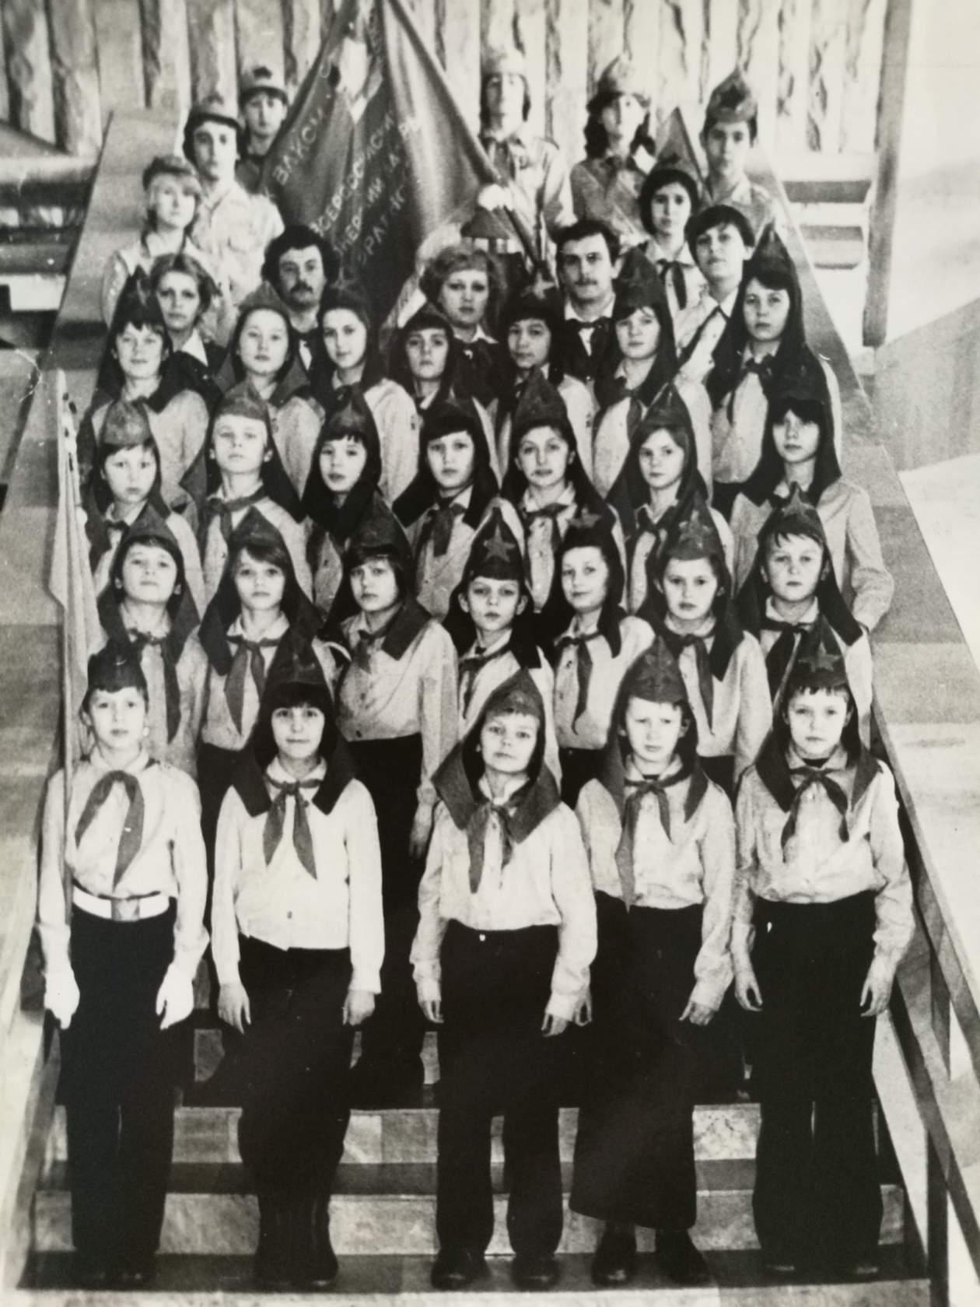i (16)
Комментарий: Фото:i (16)
Наименование папки: Сергей Прибыльщиков

Фото:i (17)
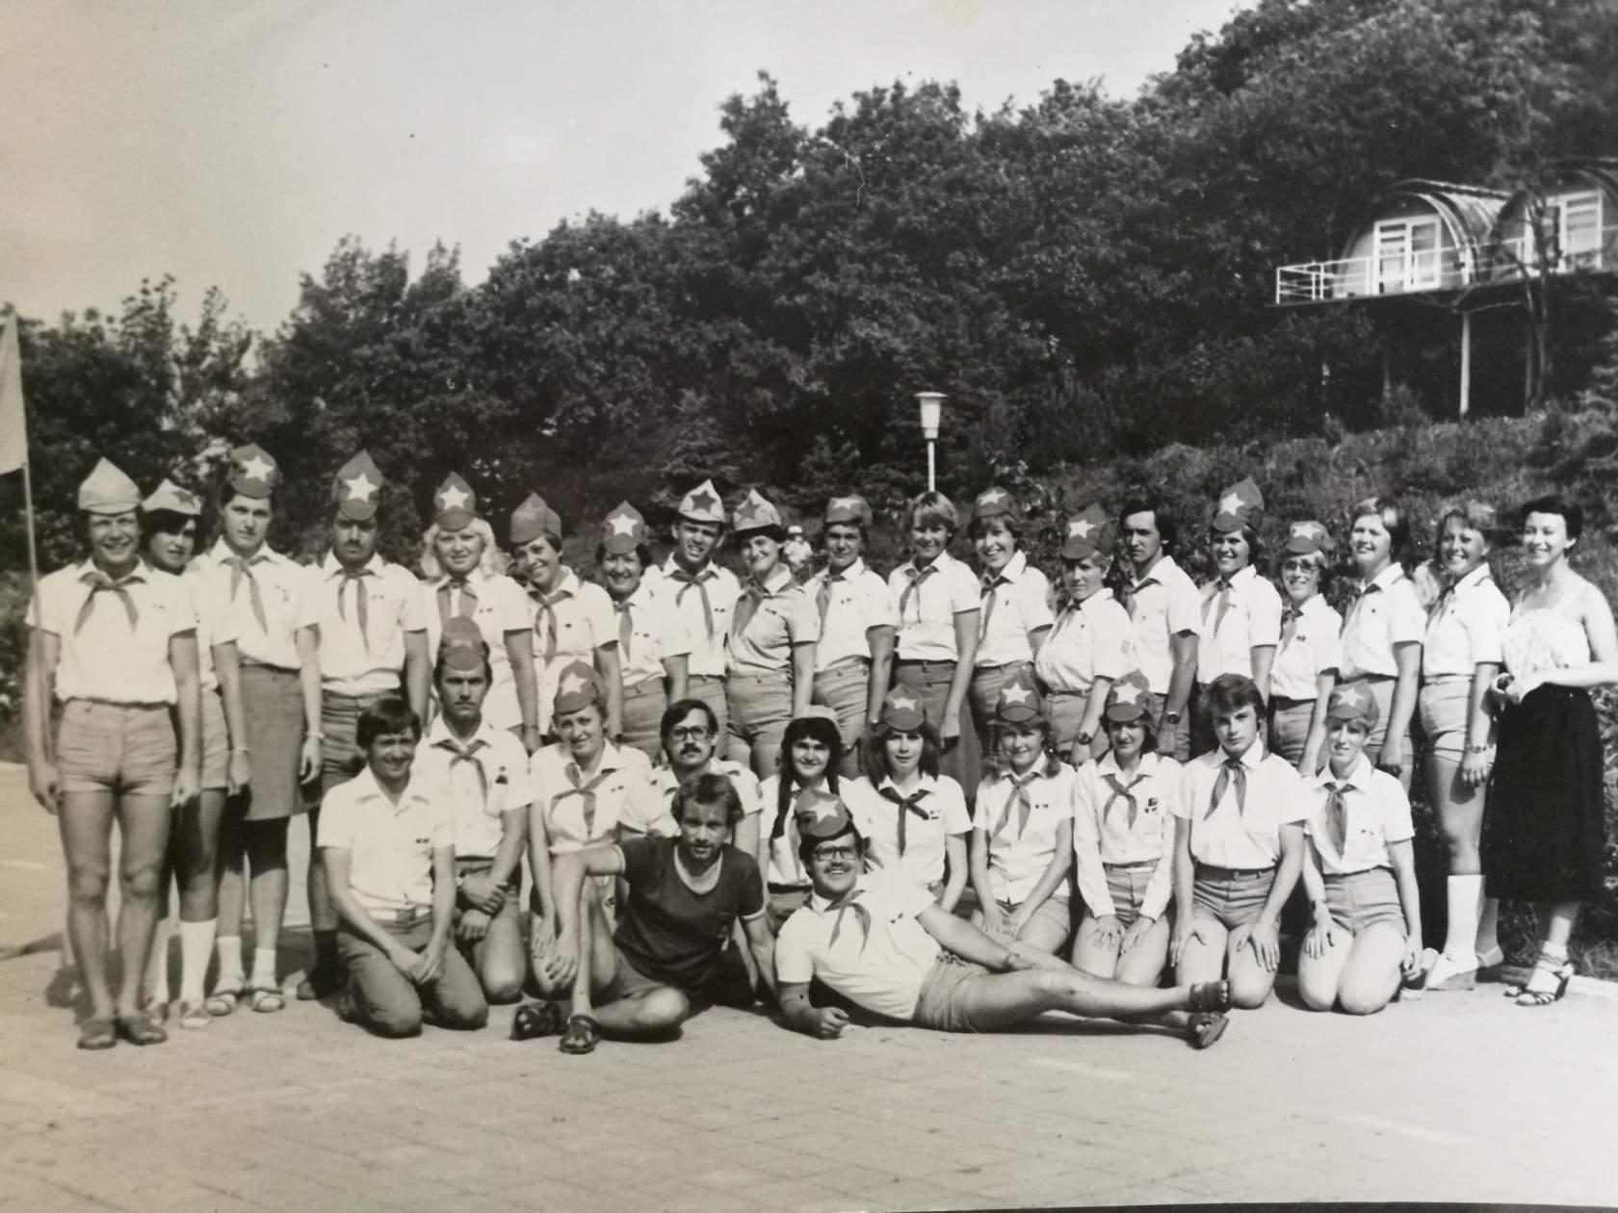i (17)
Комментарий: Фото:i (17)
Наименование папки: Сергей Прибыльщиков

Фото:i (18)
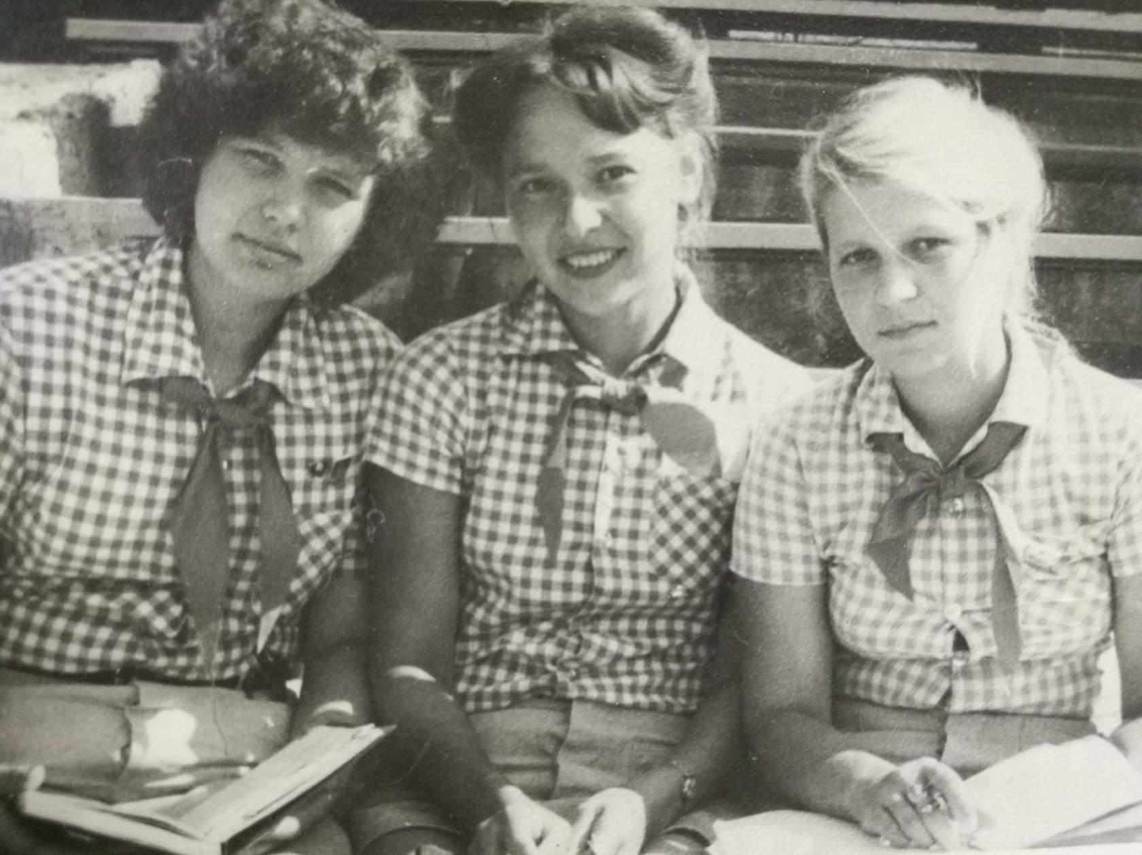i (18)
Комментарий: Фото:i (18)
Наименование папки: Сергей Прибыльщиков

Фото:i (19)
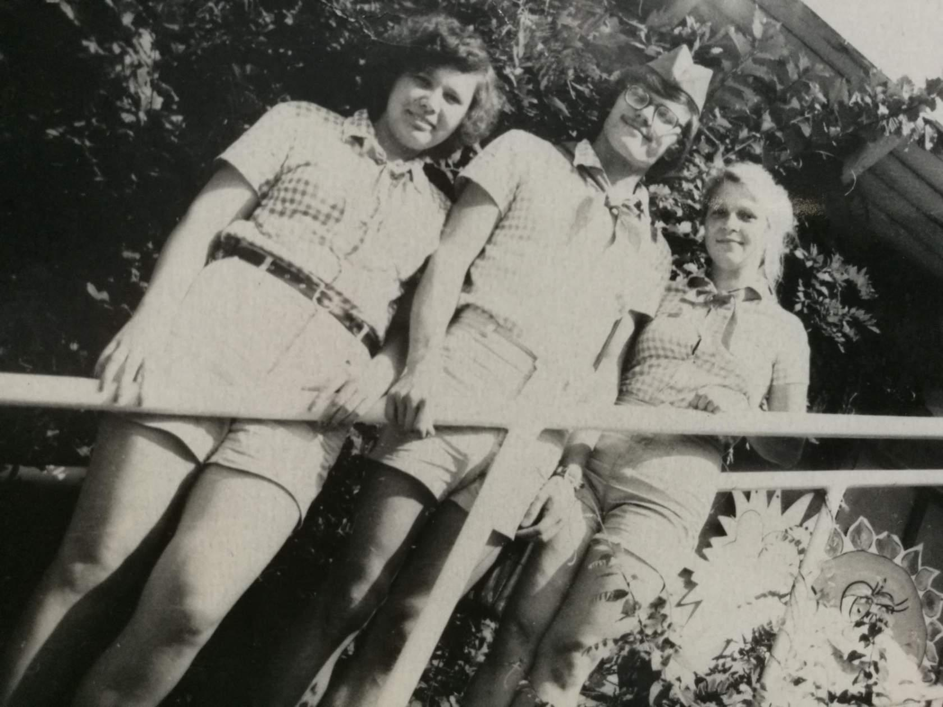i (19)
Комментарий: Фото:i (19)
Наименование папки: Сергей Прибыльщиков

Фото:i (1)
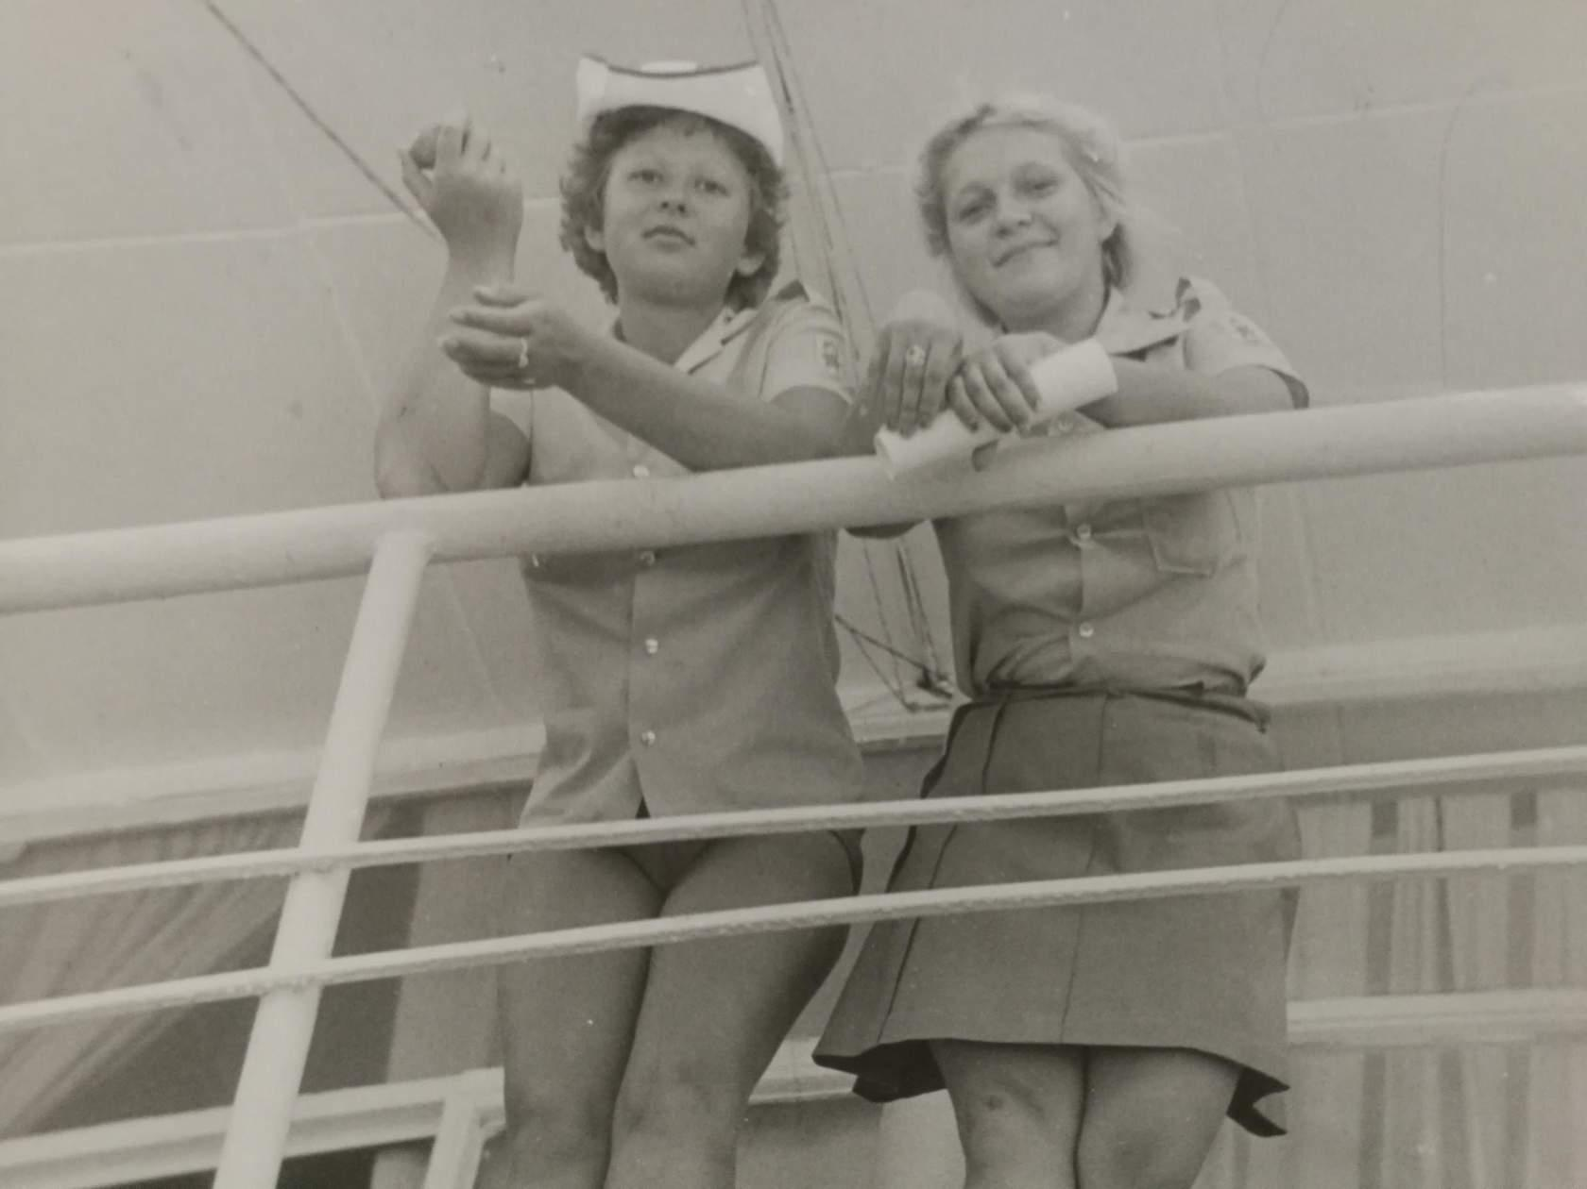i (1)
Комментарий: Фото:i (1)
Наименование папки: Сергей Прибыльщиков

Фото:i (20)
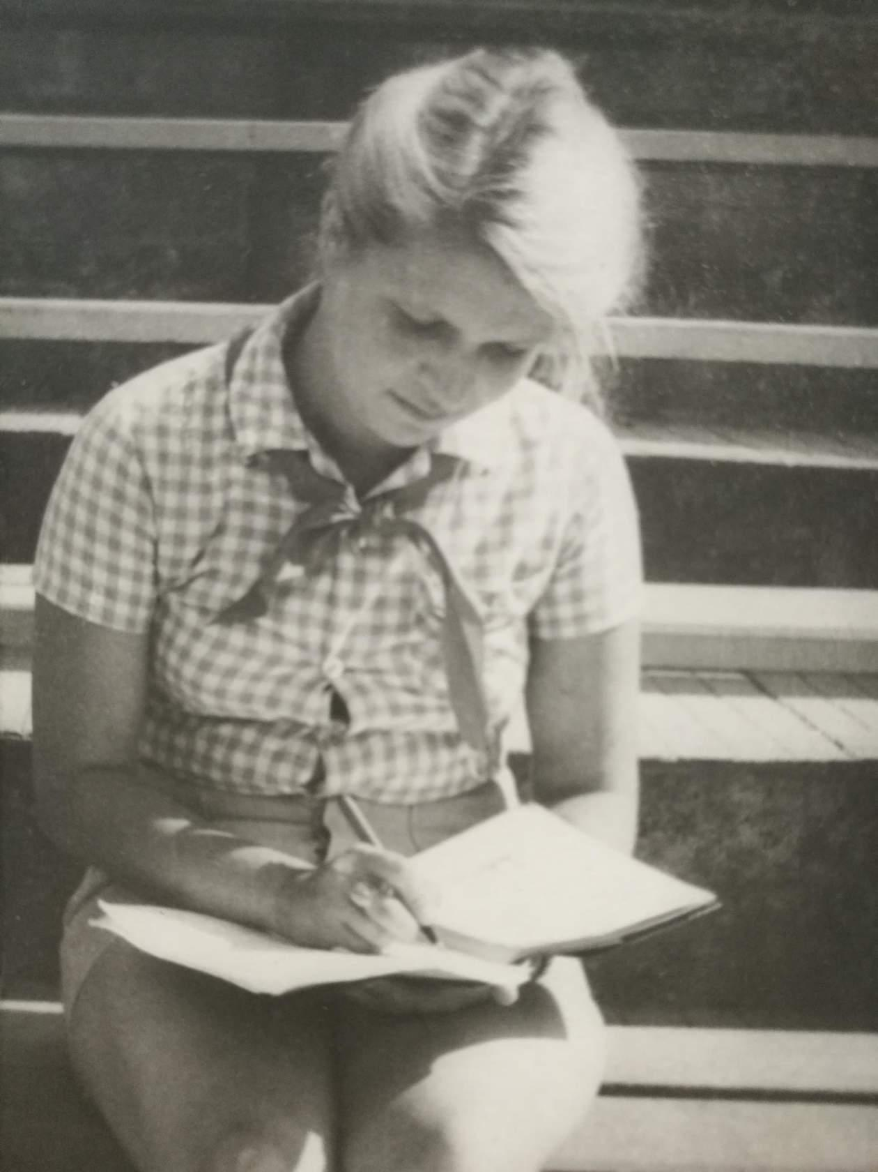i (20)
Комментарий: Фото:i (20)
Наименование папки: Сергей Прибыльщиков

Фото:i (21)
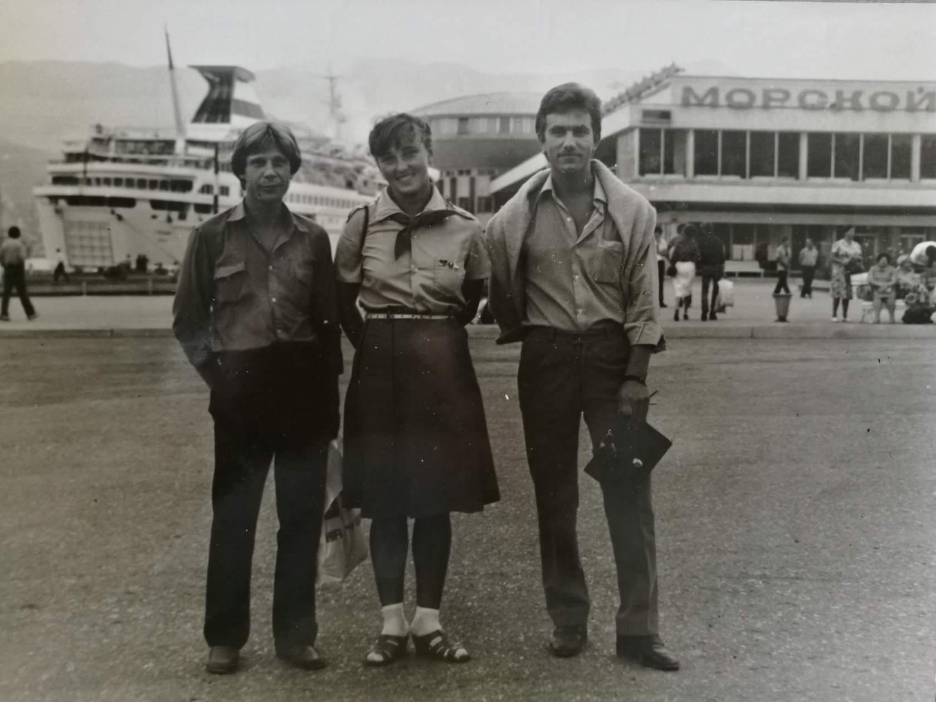i (21)
Комментарий: Фото:i (21)
Наименование папки: Сергей Прибыльщиков

Фото:i (22)
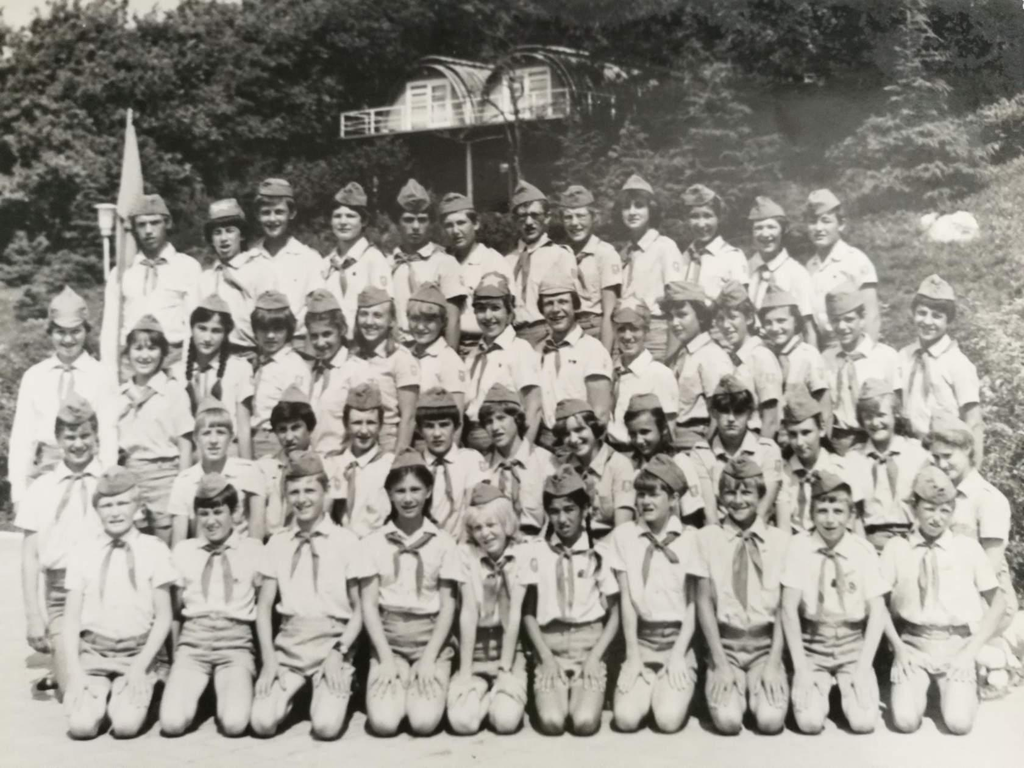i (22)
Комментарий: Фото:i (22)
Наименование папки: Сергей Прибыльщиков

Фото:i (23)
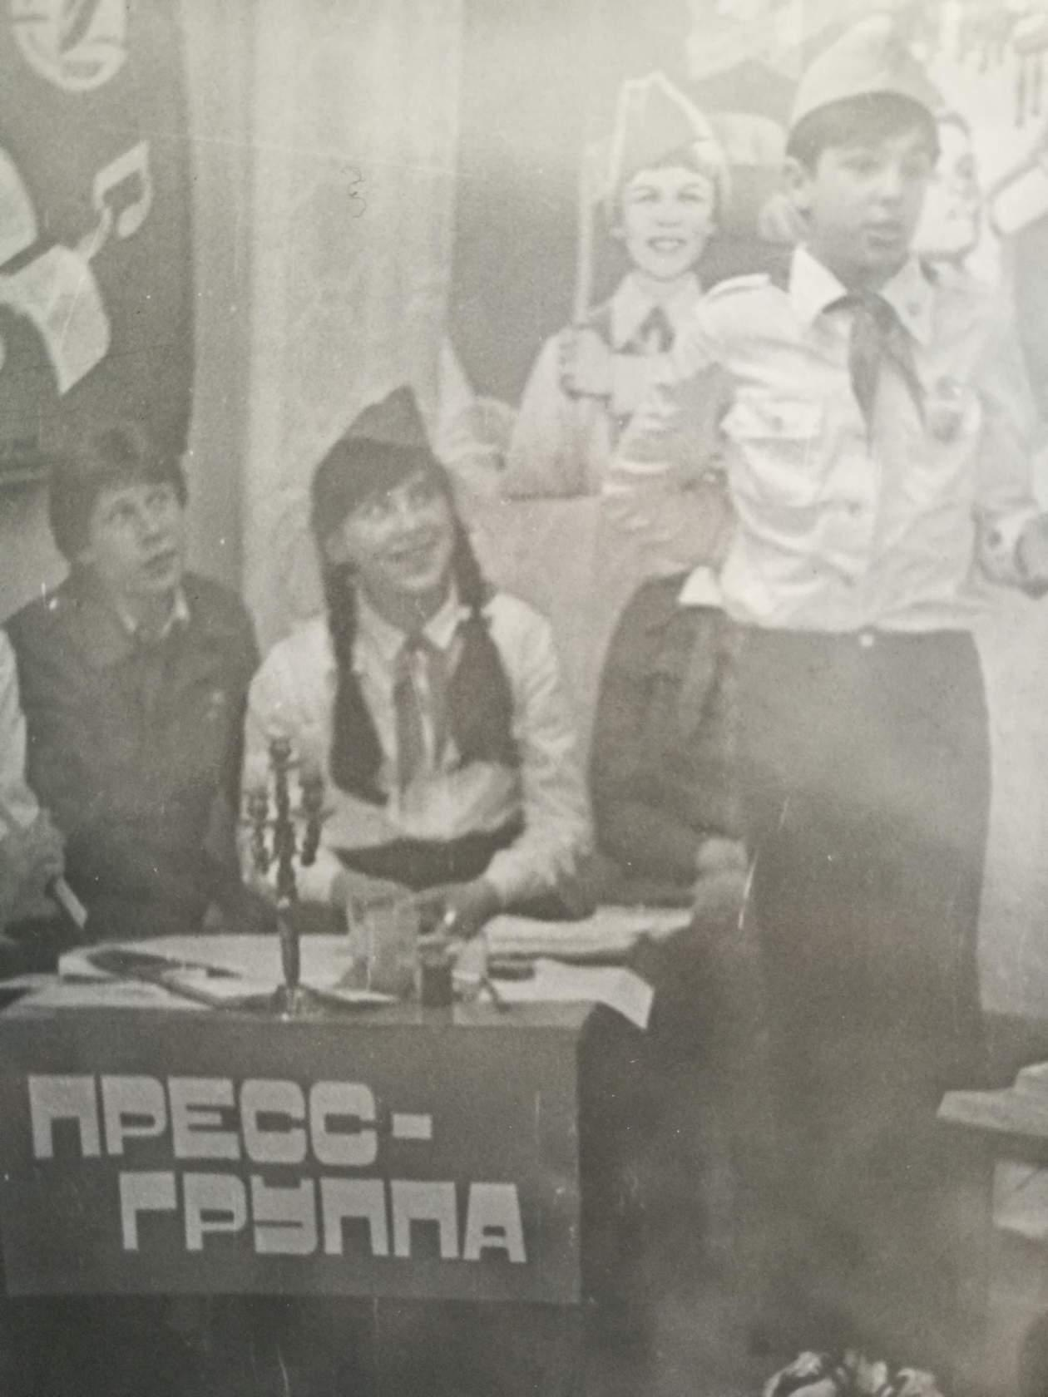i (23)
Комментарий: Фото:i (23)
Наименование папки: Сергей Прибыльщиков

Фото:i (24)
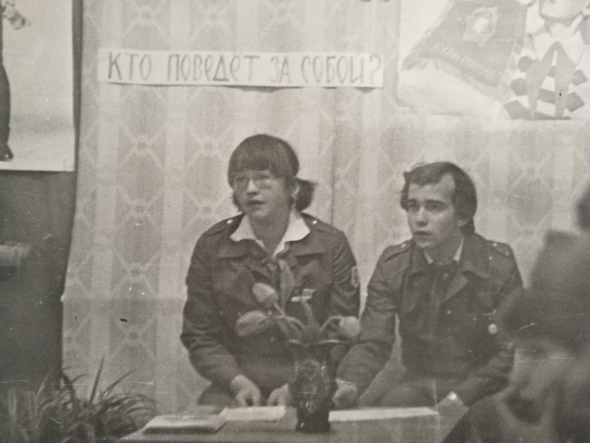i (24)
Комментарий: Фото:i (24)
Наименование папки: Сергей Прибыльщиков

Фото:i (25)
i (25)
Комментарий: Фото:i (25)
Наименование папки: Сергей Прибыльщиков

Фото:i (26)
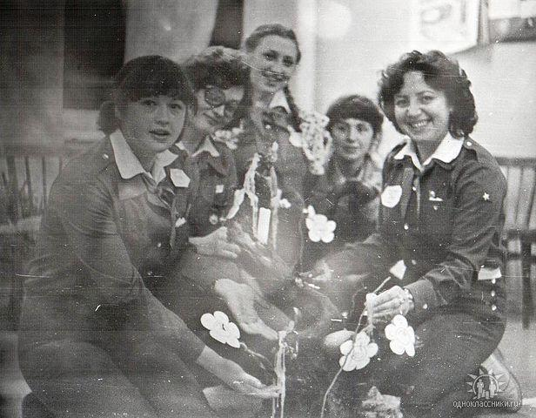i (26)
Комментарий: Фото:i (26)
Наименование папки: Сергей Прибыльщиков

Фото:i (2)
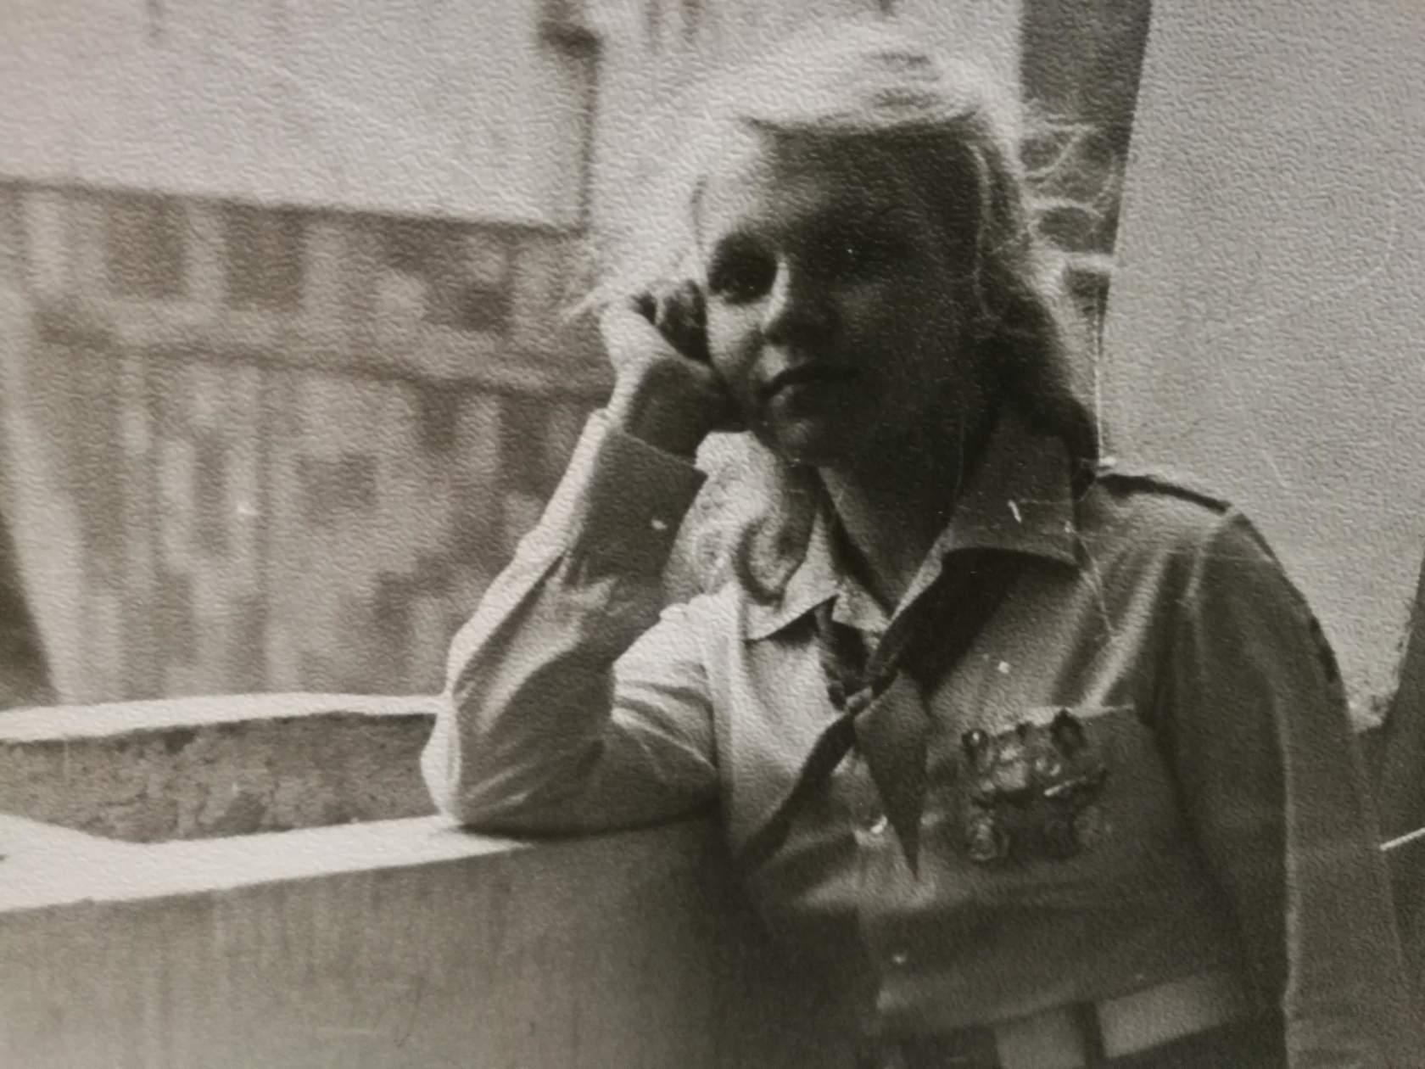i (2)
Комментарий: Фото:i (2)
Наименование папки: Сергей Прибыльщиков

Фото:i (3)
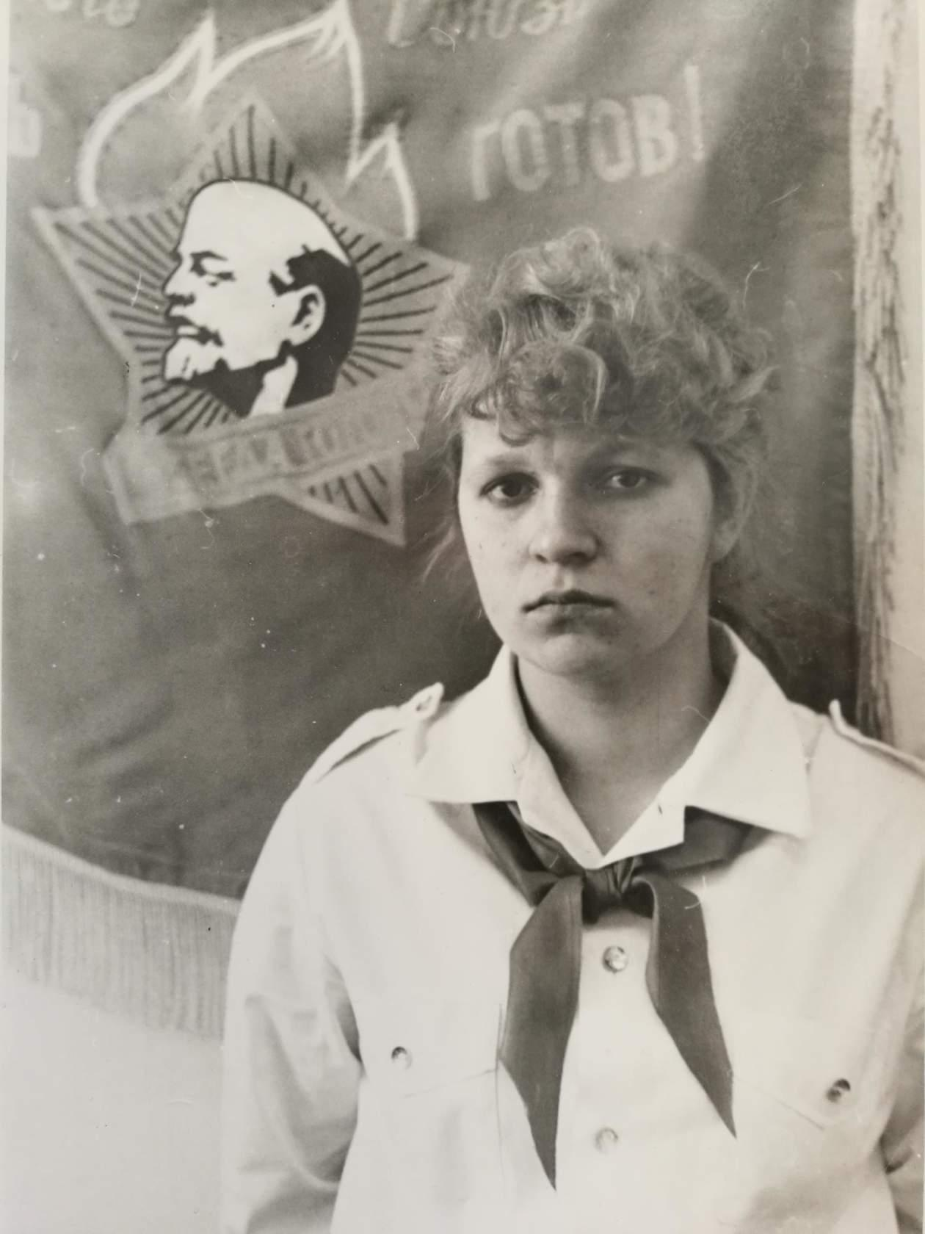i (3)
Комментарий: Фото:i (3)
Наименование папки: Сергей Прибыльщиков

Фото:i (4)
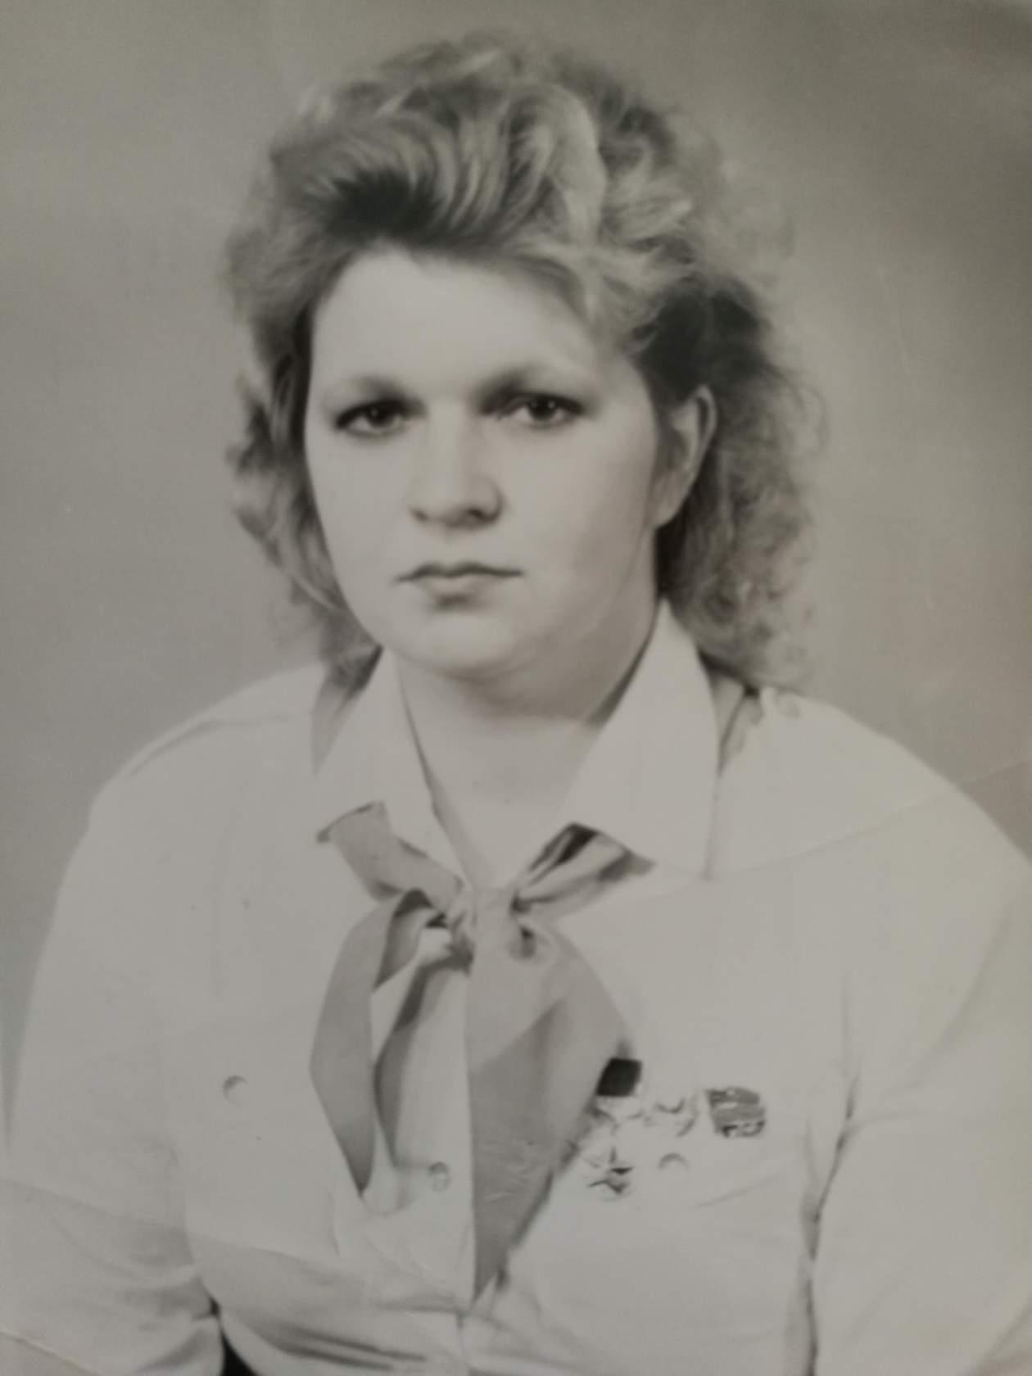i (4)
Комментарий: Фото:i (4)
Наименование папки: Сергей Прибыльщиков

Фото:i (5)
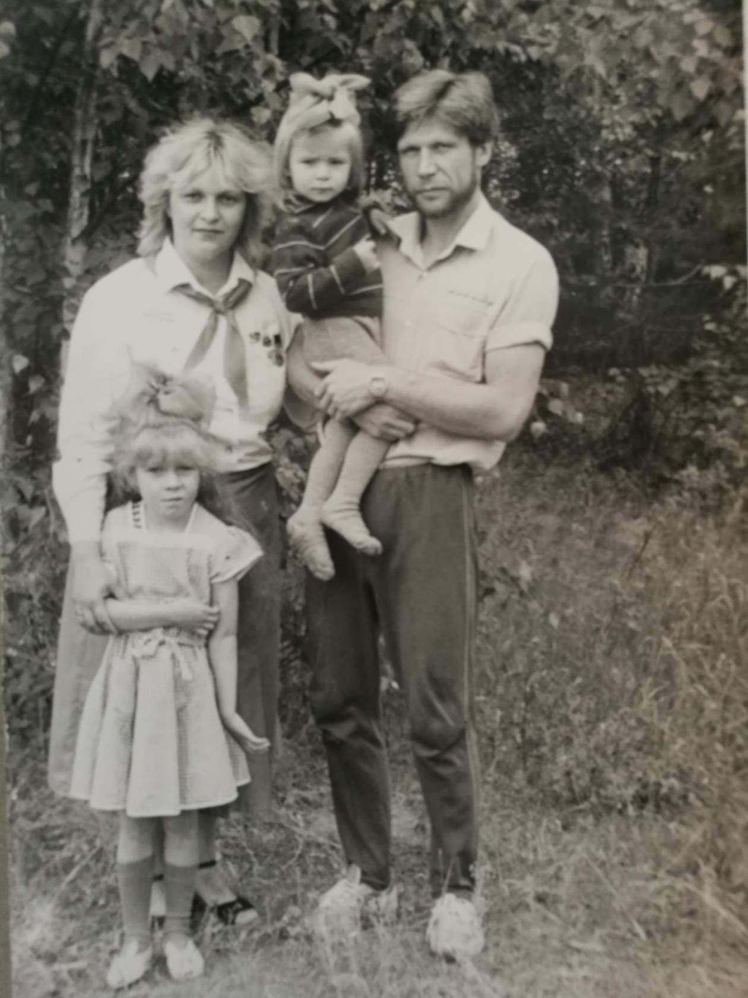i (5)
Комментарий: Фото:i (5)
Наименование папки: Сергей Прибыльщиков

Фото:i (6)
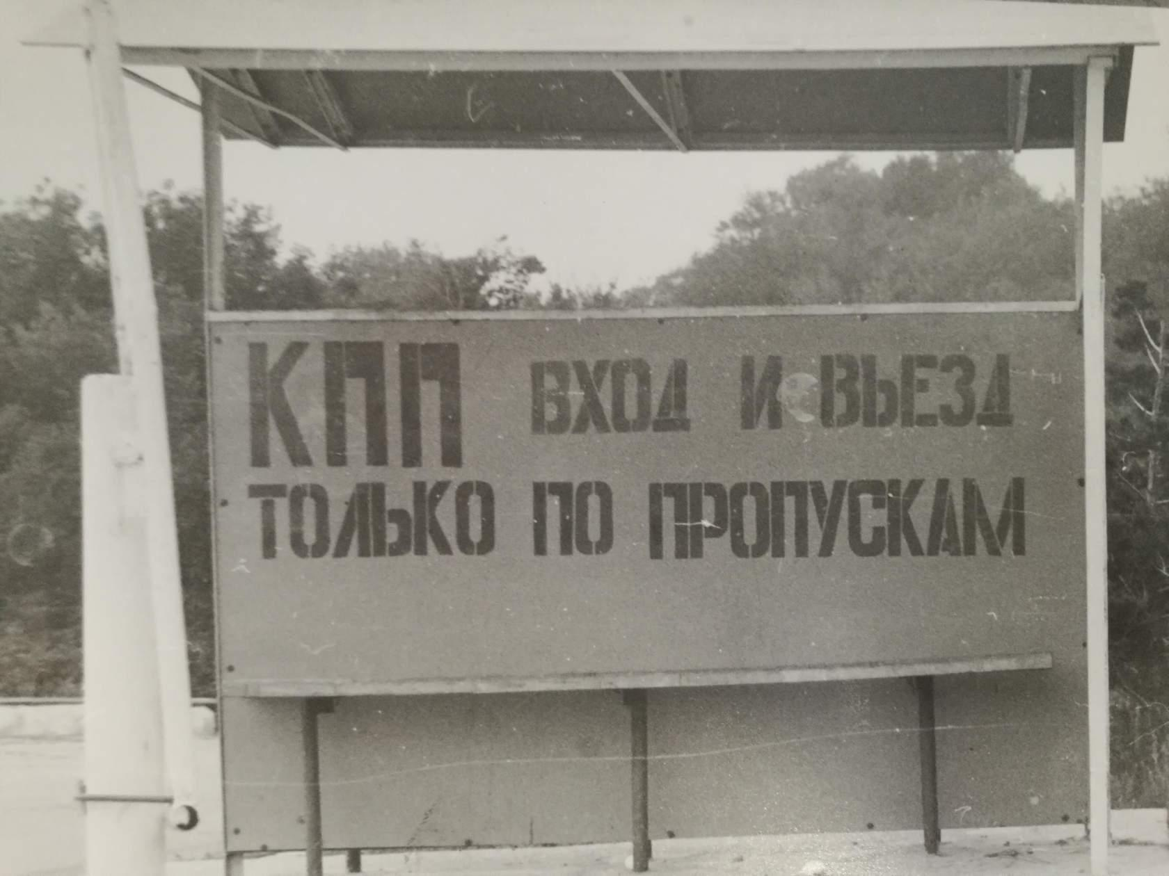i (6)
Комментарий: Фото:i (6)
Наименование папки: Сергей Прибыльщиков

Фото:i (7)
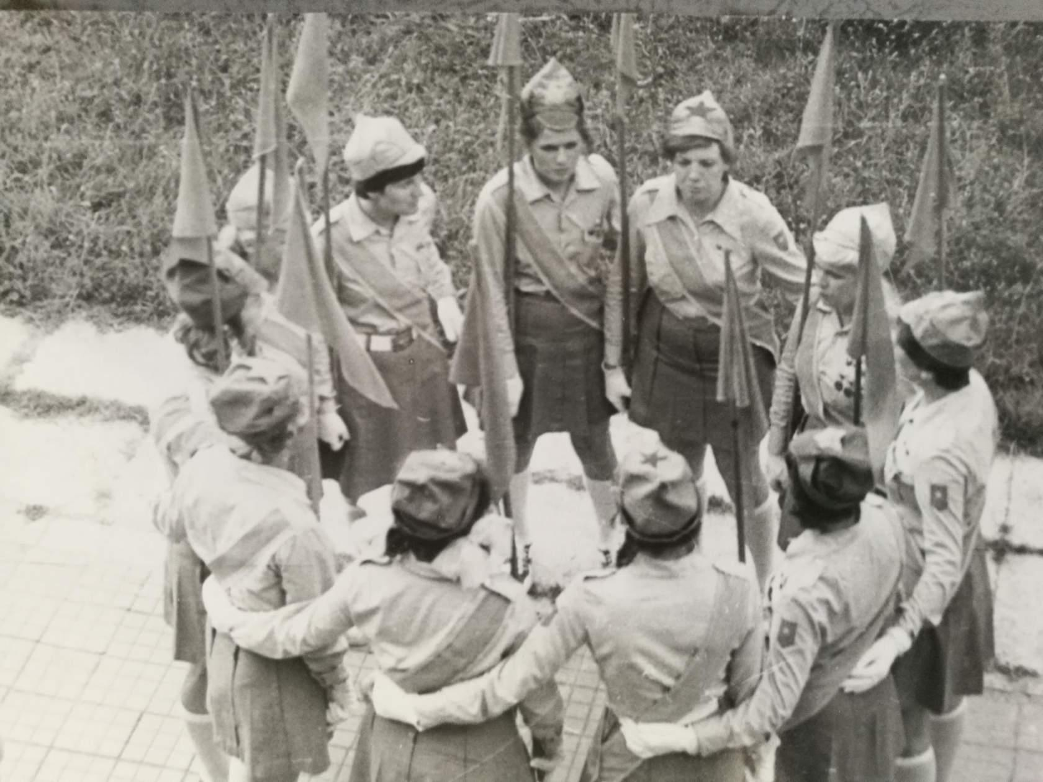i (7)
Комментарий: Фото:i (7)
Наименование папки: Сергей Прибыльщиков

Фото:i (8)
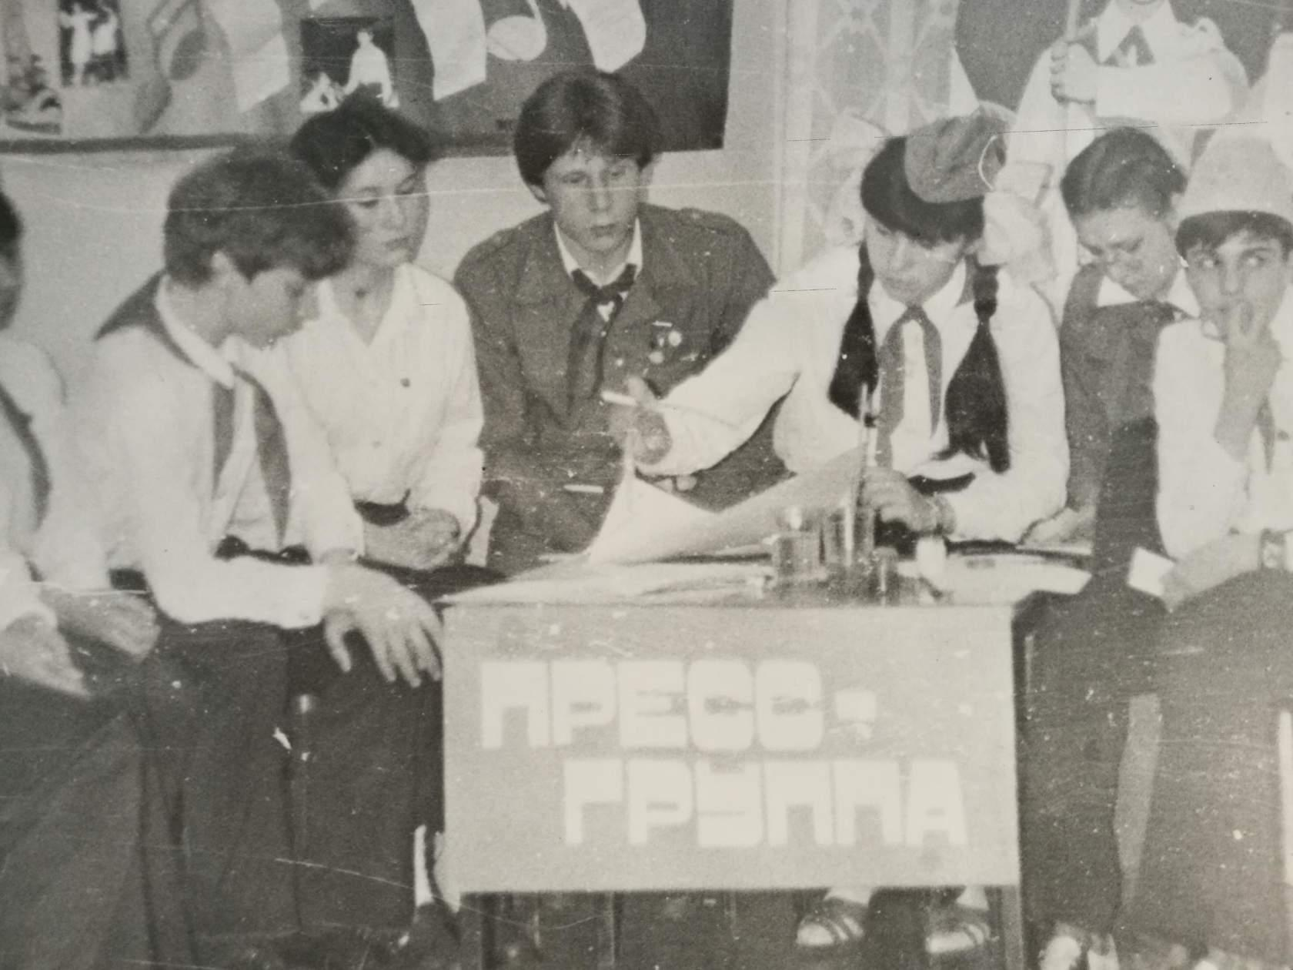i (8)
Комментарий: Фото:i (8)
Наименование папки: Сергей Прибыльщиков

Фото:i (9)
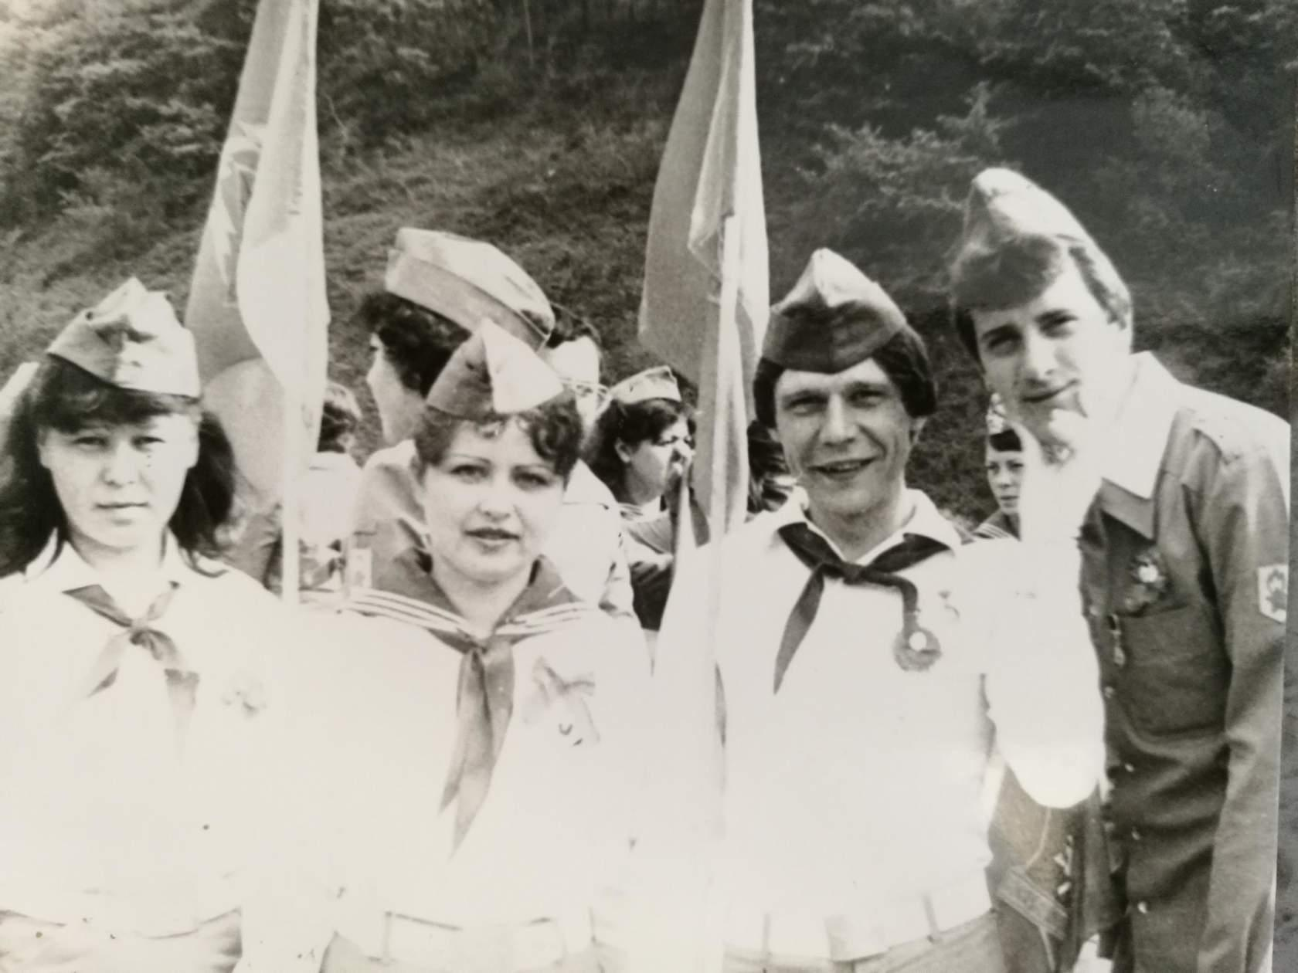i (9)
Комментарий: Фото:i (9)
Наименование папки: Сергей Прибыльщиков

Фото:i
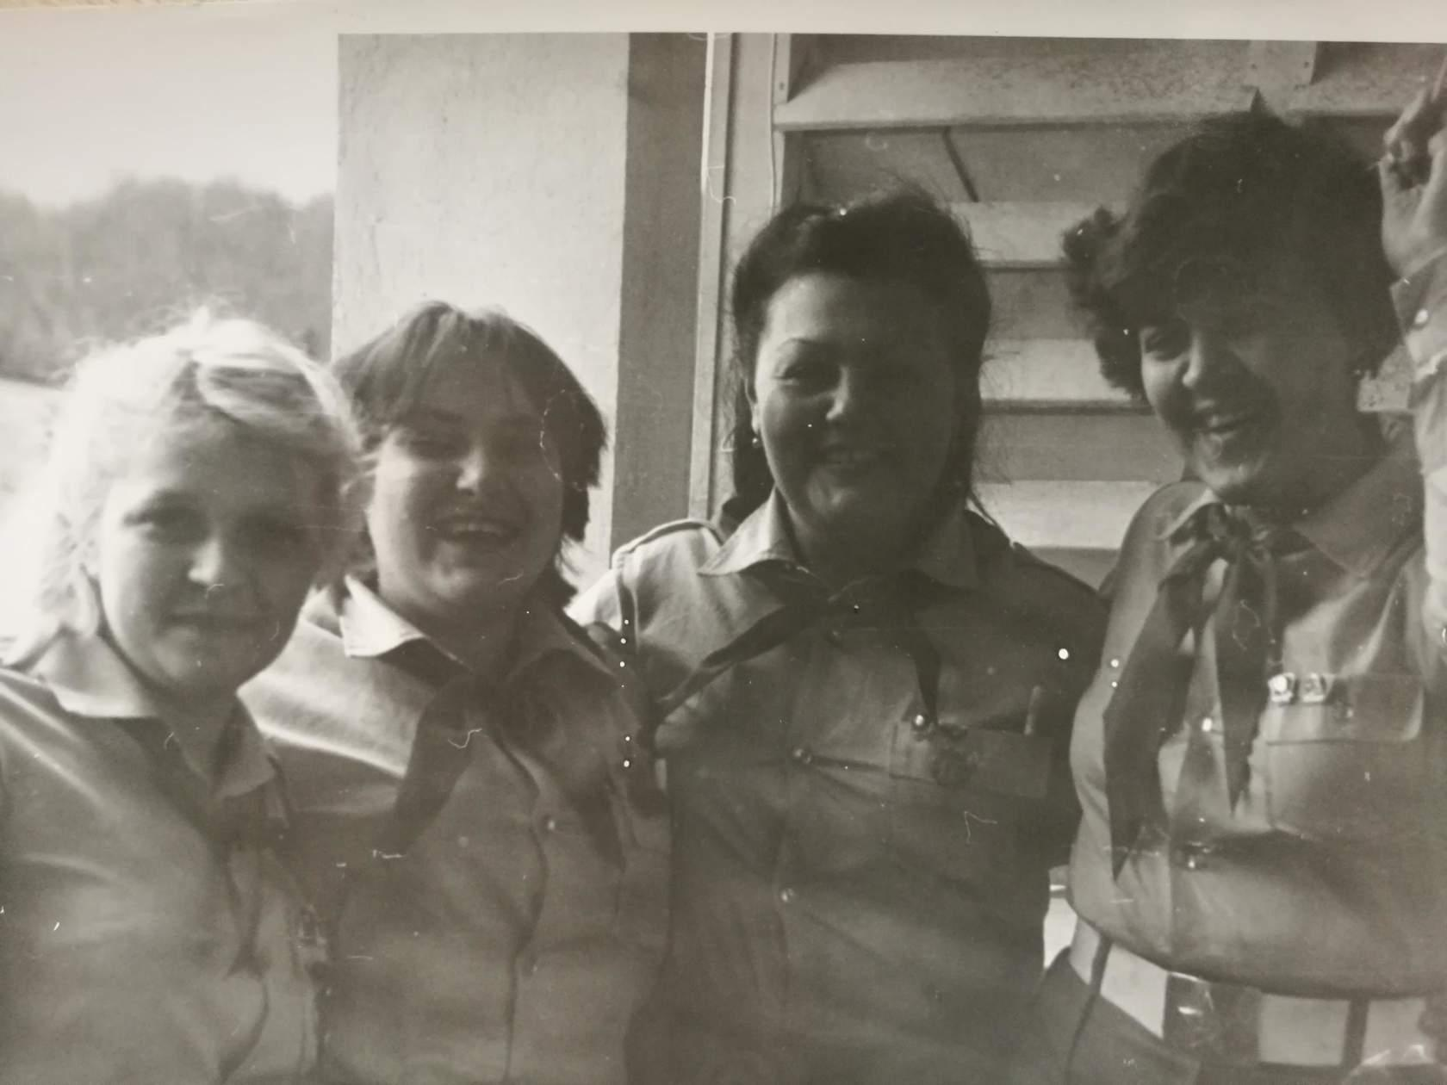i
Комментарий: Фото:i
Наименование папки: Сергей Прибыльщиков

Фото:Колька Прокопченко.
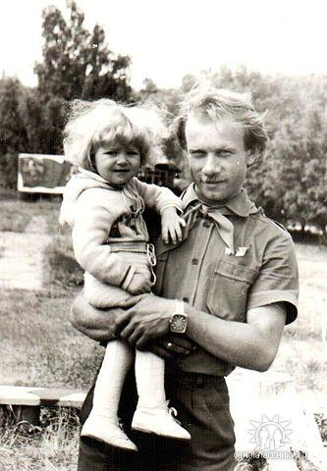Колька Прокопченко.
Комментарий: Фото:Колька Прокопченко.
Наименование папки: Сергей Прибыльщиков

Фото:Линейка в Новоросийске. Весна 1983.
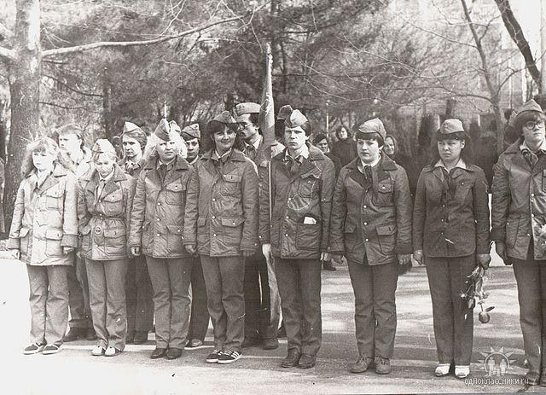Линейка в Новоросийске. Весна 1983.
Комментарий: Фото:Линейка в Новоросийске. Весна 1983.
Наименование папки: Сергей Прибыльщиков

Фото:Мишка Некрасов.
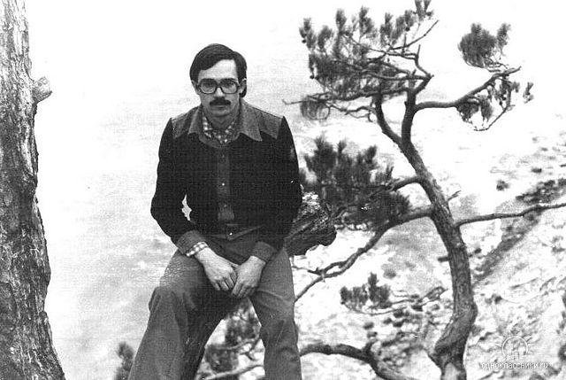Мишка Некрасов.
Комментарий: Фото:Мишка Некрасов.
Наименование папки: Сергей Прибыльщиков

Фото:Открытие 1 летний смены 1983 год
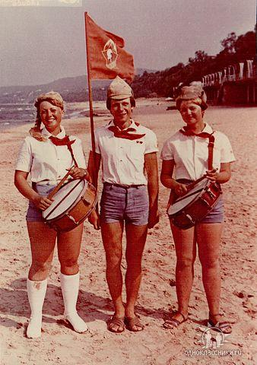Открытие 1 летний смены 1983 год
Комментарий: Фото:Открытие 1 летний смены 1983 год
Наименование папки: Сергей Прибыльщиков

Фото:Чередник Игорь Петелин Сергей и Прибыльщиков Сергей
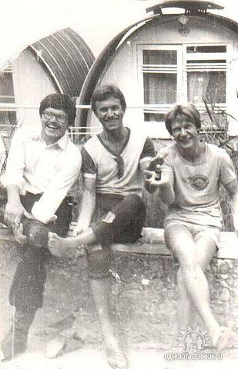Чередник Игорь Петелин Сергей и Прибыльщиков Сергей
Комментарий: Фото:Чередник Игорь Петелин Сергей и Прибыльщиков Сергей
Наименование папки: Сергей Прибыльщиков

Фото:ШПВ 83, Родник,
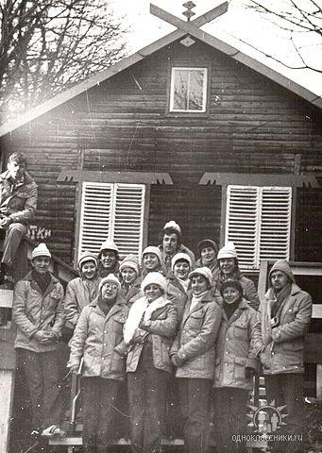ШПВ 83, Родник,
Комментарий: Фото:ШПВ 83, Родник,
Наименование папки: Сергей Прибыльщиков

